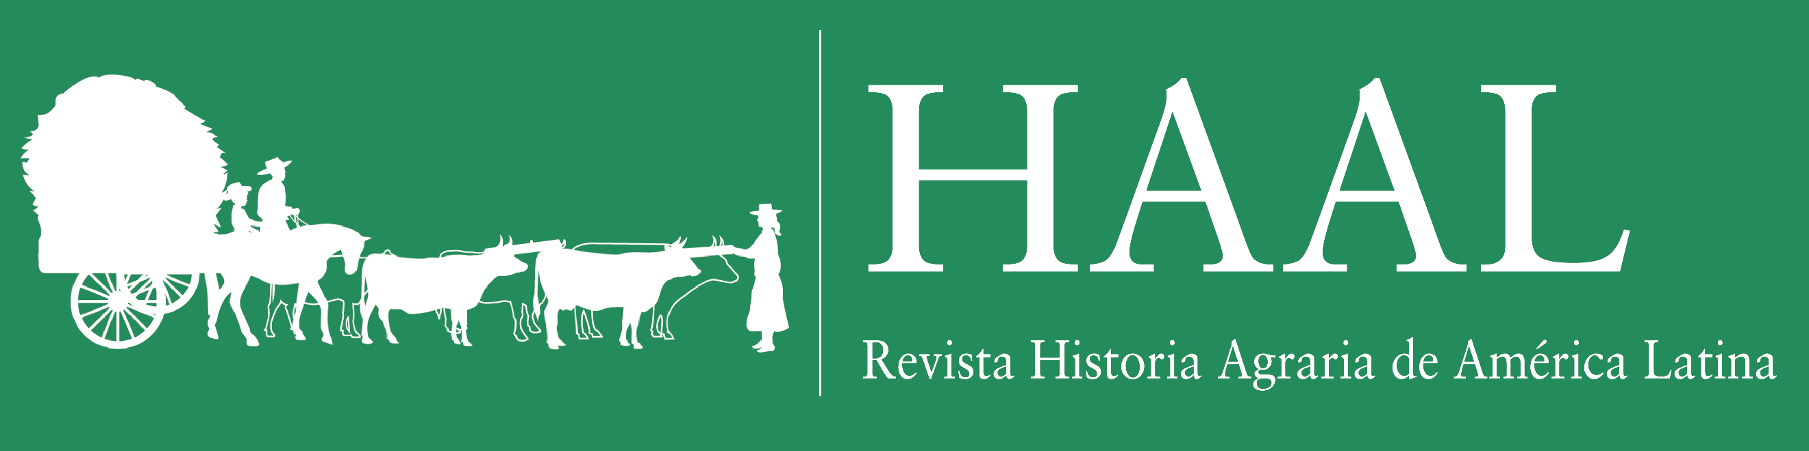

Declaración de Originalidad y Consentimiento de Divulgación

Por este medio, yo/nosotros(as), NOMBRES Y APELLIDOS EN MAYÚSCULAS, declaro/declaramos formalmente bajo mi/nuestra responsabilidad que el artículo “……………………………………..”, el cual he/hemos presentado a evaluación a la revista Historia Agraria de América Latina (HAAL), es un trabajo original y propio, realizado por quien/es firma/firmamos en calidad de autor(a) /autores(as), que no está en evaluación en ninguna otra revista y no lo enviaré/enviaremos a otra revista mientras esté en proceso de evaluación en Historia Agraria de América Latina (HAAL).

Asimismo, declaro/declaramos que dicho trabajo no ha sido publicado previamente (excepto en una versión preliminar como Documento de Trabajo o Working Paper o como acta o proceeding de una ponencia o comunicación en una conferencia o congreso), y que no contiene partes, secciones ni párrafos sustancialmente similares a los de otros trabajos publicados por quien/es firma/firman esta declaración. En caso de incluir fotografías y otros elementos gráficos similares, será de mi/nuestra responsabilidad conseguir las autorizaciones pertinentes.

Declaro/declaramos también que, en caso de que el referido artículo sea aceptado para su publicación en la revista Historia Agraria de América Latina (HAAL), consiento/consentimos en ceder los derechos para que la revista lo divulgue de manera gratuita y en acceso abierto en su página web: www.haal.cl

Firmo/firmamos esta declaración CIUDAD, PAIS, con fecha COMPLETAR.

NOMBRE(S) COMPLETO(S) FIRMA(S)
ORCID:

